Внеклассное мероприятие
по духовно – нравственному воспитанию
«Учимся быть добрыми»
во 2 классе
МОУ СОШ № 8
г. Новоузенска

Подготовила и провела
учитель начальных классов
первой квалификационной категории
Королева О.И.

2013 год

Актуальность воспитательной работы, её цели и задачи.
В воспитательном процессе в начальной школе основными средствами воспитания являются: игра, познание, предметно-практическая и трудовая деятельность, развитие духовной культуры. Существующие в воспитании факторы - (семья, школа, компания сверстников, планета, государство, система образования, культура). Перед учителем стоят задачи: способствовать развитию организма ребёнка (физическое развитие), индивидуальности (индивидуальное развитие) и личности (развитие личности). Развитие этих качеств начинается с первого шага ребёнка.
Важно объединить все усилия семьи и школы для воспитания личности, которая будет соответствовать современным требованиям общества.
Воспитание является одним из важнейших компонентов образования в интересах человека, общества, государства.
Актуальность программы заключается в том, что жизнь человека, его ум и здоровье - это превеликая ценность на земле, и, что счастье его самого, родных, близких и окружающих людей в первую очередь зависит от желания постоянно работать над собой, стать образованным, духовно - воспитанным и трудолюбивым.
С точки зрения психолого-педагогического подхода каждый год обучения в начальной школе является важным звеном в становлении личности младшего школьника. Поэтому каждый последующий год реализации воспитательной работы опирается на результаты предыдущего года.
Учитывая, что ребёнок, приходя в начальную школу, испытывает большие психологические трудности, основным воспитательным моментом первого года обучения становиться познание самого себя, в собственном взгляде на окружающих.
На втором году воспитания закладываются нравственные понятия «дружба», «забота о близких», « сострадание» и «милосердие».
Третий год воспитания - год становления коллектива, подчинение своих интересов его интересам.
Четвёртый год – посвящен формированию самостоятельности, правильной гражданской позиции, демократичности.
Задачи воспитания:
- Развивать умение общаться и сотрудничать.
- Создавать условия для развития творческих и интеллектуальных способностей детей.
- Создавать условия для поддержания стабильного здоровья обучающихся.
- Формировать самостоятельность, расширять возможности для развития трудовых, художественно-эстетических умений и навыков.
- Изучать личностные качества обучающихся.
- Содействовать формированию классного коллектива и созданию в нём нравственно и эмоционально благоприятной среды для развития.
- Повышение педагогической и психологической культуры родителей через совместную деятельность.
Воспитательная работа в нашей школе проводится по следующим направлениям.
1.Изучение личности ребенка.
2. Воспитание у школьников сознательного отношения к учебе.
3. Подготовка учащихся к труду и выбору профессии (программа «Компас в мире профессий»)
4. Воспитание у школьников правовой культуры (программа Правового воспитания).
5. Духовно-нравственное воспитание.
6. Воспитание потребности в ЗОЖ (программы «Школа-территория здоровья»,
«Правилам движения - почет и уважение»), экологическое воспитание.
7.Работа с родителями (программа «Школа и семья»).
8. Мероприятия общешкольного, районного и других уровней.

Мероприятия и коллективные творческие дела, проведенные с обучающимися по данным направлениям в 2012 -2013 учебном году во 2 классе. Классные часы: Правила поведения в школе и дома. Правила поведения в столовой. Дорога от школы до дома. Учитель - профессия важная. Зимний мороз. Лед, мороз, сосульки… «Порадовать взрослых – как это просто!» 12 апреля. Мы и космос. 9 мая – день Победы.
Праздники: «Здравствуй, школа!», «Открытие дней наук» в ГДК., «Новогодний праздник». Военно – спортивная игра «Зарница». «Вот и прошел еще один год». День здоровья- «Цирк! Цирк! Цирк!».
Слет отличников.
Экскурсии: Сезонные экскурсии в парк. Посещение кинотеатра. Экскурсия в детскую библиотеку.
Экскурсия к Вечному огню.
Часы общения: «Поздравляем девочек». «Если на улице мороз». «Вредные привычки».
«Что мы знаем про собак и кошек?» «Поздравляем наших мальчиков».
Родительские собрания: «Организационное. Устав школы. В семье ребёнок второклассник.
Что меняется?» «Первая школьная отметка. Как к ней относиться?» «Садимся за уроки. Или как помочь ребёнку хорошо учиться?» «Праздник для мам». Совместный урок – утренник: «Добро творить труднее».
Акции: «Раз - морковка, два – свеколка!».
Всероссийские конкурсы: «Кенгуру», «Золотое руно», «Русский медвежонок»
Конкурсы: «Звездный дождь». «В науку первые шаги», Рисунки по ПДД. Конкурс детского творчества на противопожарную тематику и другие.
Всероссийские конкурсы: «Золотое руно», «Кенгуру», «Русский медвежонок».
Инструктажи по технике безопасности: Т/Б на улице, в школе, дома. Занятие по эвакуации детей из школы при пожаре. «Осторожно, сосульки!» «Внимание! Дорога, речка. Весенние каникулы», «Лето – чудесная пора».
Занятость обучающихся класса во внеурочное время хорошая. В ДШИ - музыкальное отделение посещает 3 уч, художественное –1 уч, хореография –2 уч, ДДТ посещают– 4 уч, РДК – 3 уч, ДЮСШ – 6 уч, Многие обучающиеся посещать кружки в МОУ СОШ №8 – «Музей в моем классе», «Решаем практические задачи», «Мы и наша культура», «Волшебная игла», «Перезвон», «Футбол».
Предполагаемым результатом данной воспитательной программы является постоянное участие родителей в учебно-воспитательном процессе; осознание норм социального поведения; улучшение состояния здоровья детей; повышение мотивации к обучению; формирование у детей навыков самостоятельности.
Сложилась система мероприятий, направленных на сотрудничество с родителями: это родительские собрания; заседания родительских комитетов; организация концертов для родителей; общешкольные и классные мероприятия с участием родителей; индивидуальная работа.
Список использованных материалов:
- Дереклеева Н. И., Савченко М. Ю., Артюхова И. С. Справочник классного руководителя 1-4 классы. – М.: ВАКО, 2009
- Яровая Л.Н., Жиренко О.Е., Барылкина Л.П. Внеклассные мероприятия 3 класс.- М.; ВАКО, 2005год.

Внеклассное мероприятие по духовно – нравственному воспитанию во 2 классе.
Тема: «Учимся быть добрыми»
Цель: формирование представлений о добре, зле и нравственной ответственности;
облагораживание души и сердца обучающихся;
обогащение духовного мира.
Задачи: продолжать формирование нравственных ценностей: добро, уважение;
способствовать развитию сочувствия, сопереживания;
развивать умения анализировать собственные поступки ;
повышать уровень сплоченности;
формировать положительную мотивацию.
Оформление: презентация; лист ватмана с нарисованной формой Земли; картинки -
дом, дерево, облака, солнце, цветы, птицы, звери и т.д.; бусинки; коврик;
песня «Дорога добра», «Если добрый ты».
Ход классного часа.
1.Организационный момент. Интрига. ( слайд 2) Читаем хором.
Добро и зло творить всегда во власти всех людей.
Но зло творится без труда, добро творить трудней.
- Добрый день, ребята! Я рада приветствовать вас. Как думаете, о чем мы с вами сегодня будем говорить? (выслушиваются высказывания детей)
2. Основная часть.
-Сейчас отправляемся в сказочное путешествие. Попасть нам помогут волшебные бусинки. Я подойду к каждому, а вы выберите одну бусинку, она поможет вернуться нам назад.
Звучит песня «Если добрый ты» (учитель под музыку раздает бусинки)
- Сожмите свою бусинку в левом кулачке, закройте глаза, улыбнитесь, подумайте о том, что доброго, хорошего есть в вашей душе, за что вы себя любите, цените, уважаете. Кто готов, откройте глаза.
( высказывания детей ) 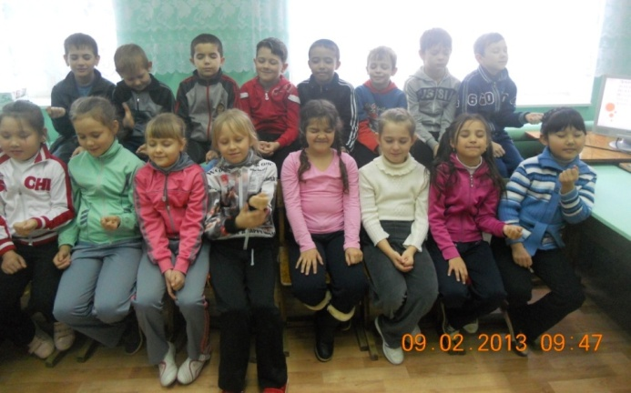
- Что же такое добро? Это все хорошее, доброе, красивое. Например: весна, солнце, улыбка…(дети продолжают)
- Что такое зло? Это что – то противоположное добру: дурное, плохое, (дети продолжают)
- Мы живем на планете Земля. Коль существует на нашей планете добро и зло, значит, люди могут творить и добрые и злые дела.
- Вспомните, когда вы встречали в жизни добро, а когда зло? (высказывания детей)
Притча о Добре и Зле.
Когда – то давно старый индеец открыл своему внуку жизненную истину: В каждом человеке идет борьба, очень похожая на борьбу двух волков. Один волк представляет зло – зависть, ревность, эгоизм, ложь… Другой волк добро – мир, любовь, надежду, верность, истину, верность… Маленький индеец, тронутый до глубины души словами деда, на несколько мгновений задумался, а потом спросил: « А какой волк в конце побеждает?» Старый индеец едва заметно улыбнулся и ответил: «Всегда побеждает тот волк, которого ты кормишь».
- Ребята, а какого волка кормите вы? Расскажите о добром поступке, который вы сами совершили или такой поступок оставил добрую отметину в вашем сердце.(рассказы детей)
- Как вы считаете, трудно ли быть добрым? Надо ли учиться доброте? Издавна люди стремились к добру и ненавидели зло, и мы убедились на примере притчи из Библии. Да, непросто, быть добрым человеком. Этому учатся всю жизнь. Вам помогают в этом ваши учителя, родители, старые добрые сказки. Ведь именно в сказках добро побеждает зло.
Игра «Сказка».
- Я буду вам показывать сказочного героя. Если он добрый – хлопайте в ладоши, если злой – закрывайте лицо ладошками. (слайд 3) (Иван – царевич, Кощей Бессмертный, Золотая рыбка, Дюймовочка, Красная шапочка, Карабас Барабас, гуси – лебеди, Баба – Яга, Золушка, Буратино, Морозко, Мальвина.)
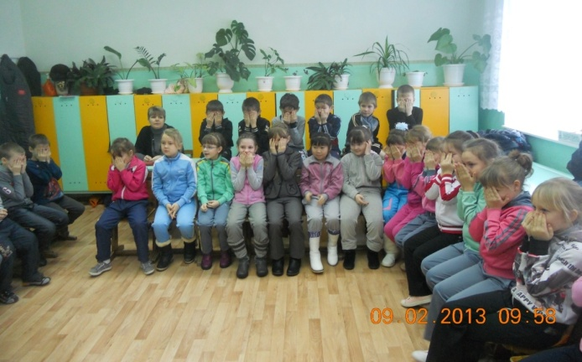
- Ребята, скажите мне, о чем вы спорите иногда друг с другом? (высказывания)
Как вы себя чувствуете после такого спора? (высказывания)
- Сегодня я принесла вот такую вещь. Это «коврик мира». Я положу этот коврик на середину комнаты, рядом игрушку. Приглашаю к себе двух девочек. Представьте, что вы хотите взять эту игрушку поиграть, но она – одна, а вас – двое. Как быть? Может у кого – то есть предложение, как разрешить ситуацию, чтобы не было ссоры? (девочки сидят не трогают игрушку, придумывают свой разговор) Дети высказывают свои предложения. Затем девочки инсценируют свою беседу. 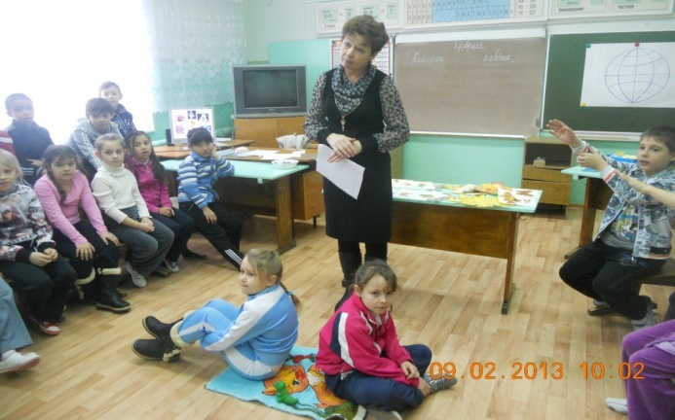
- Послушайте стихотворение. (читает подготовленный ученик)
Не навреди! Подумай! Не шуми!
Всех уважай! Добрее посмотри!
Не спорь, коль не уверен! Отойди!
А, если с кем и вышло что не очень.
То первым подойди сам, между прочим.
Скажи: - «Давай забудем все разборки.
«Худой мир лучше ссоры» в поговорке.
Ты – Человек! Ты – умный, добрый, знаю.
Тебе я, милый, очень доверяю!
Ты дружелюбен! Мы не правы в паре.
И эта ссора надо нам? Едва ли!»
-Как же надо вести себя, если все-таки произошел конфликт? Какие слова из стихотворения вы запомните? (высказывания детей)
- Боль остается в душе еще очень долго, и никакие комплименты не могут ее разгладить. Русский ученый Павлов (слайд 4) сказал: « Словом можно убить, словом можно воскресить».
- Нравится ли вам, когда вас обижают? Как мы можем каждый день поднимать настроение друг другу? Как быть добрее? (высказывания детей)
Вывод: (слайд 5) Любите тех, кто рядом с вами, и вы сами почувствуете, насколько вы стали счастливее.
3.Минута отдыха.
- А теперь мы с вами, дети, улетаем на ракете.
На носочки поднимись, а потом руки вниз,
Раз – два – три- четыре - летит ракета ввысь! (ладони образуют « купол»)
- Мы с вами приземлились на планету «Добро». Что мы можем здесь увидеть? (высказывания детей)
- Моя планета «Добро» - это чистый лист ватмана с нарисованной планетой в форме земли. Здесь есть заготовленные картинки, о которых мы уже с вами говорили. Вы наклеиваете изображение так, чтобы получилась красивая аппликация. (из каждого класса выходят желающие, выбирают картинку и прикрепляют ее магнитом на ватман).
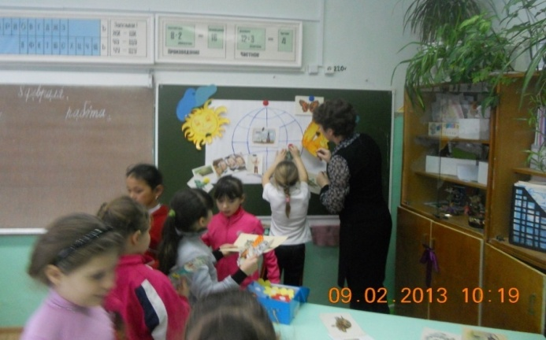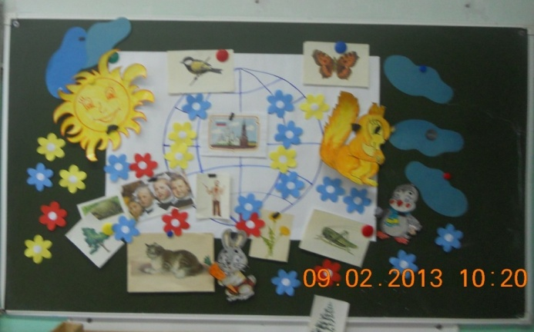
- Какое чувство вы испытывали, делая доброе дело? (слайд 6) Делать добро очень приятно.
4.Заключение
- Наш разговор подходит к концу. Возьмите свои бусинки, сожмите в кулачок и приложите к сердцу. Подумайте, что вы возьмете с собой в жизнь с этого классного часа. Пусть этот опыт поможет вам быть в жизни добрее и терпимее друг к другу, помогает находить то доброе и хорошее, что есть в душе каждого человека. Давайте каждую бусинку будем нанизывать на одну нитку. Посмотрите, какие чудесные получились бусы у нас. Вот так мы связаны с другими. Но, в то же время каждая бусинка существует отдельно. Каждому хочется порой быть вместе со всеми, а порой побыть одному. Я хочу, чтобы вы были сплоченные и дружные, чтобы эти отношения остались у вас надолго. Давайте улыбнемся друг другу, забудем все плохое и будем учиться быть добрыми. (слайд)

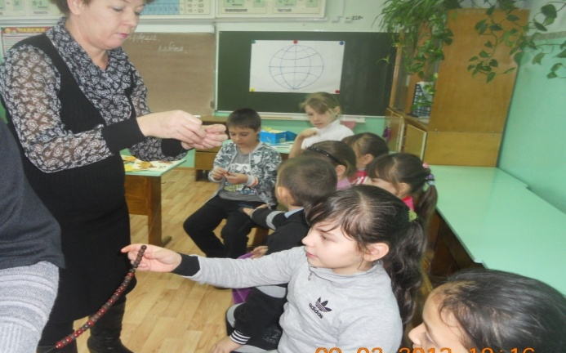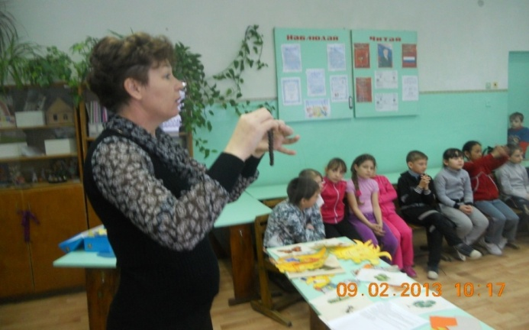

Давайте поклоняться доброте!
Давайте с думой жить о доброте.
Вся в голубой и звездной красоте
Земля добра: она дарит нас хлебом,
Живой водой и деревом в цвету.
Под этим вечно неспокойным небом
Давайте воевать за доброту!
- Закончим путешествие песней «Дорога добра».

